（１）写真資料
①１９５０年代のアメリカの水飲み場 ②オリンピックの表彰式
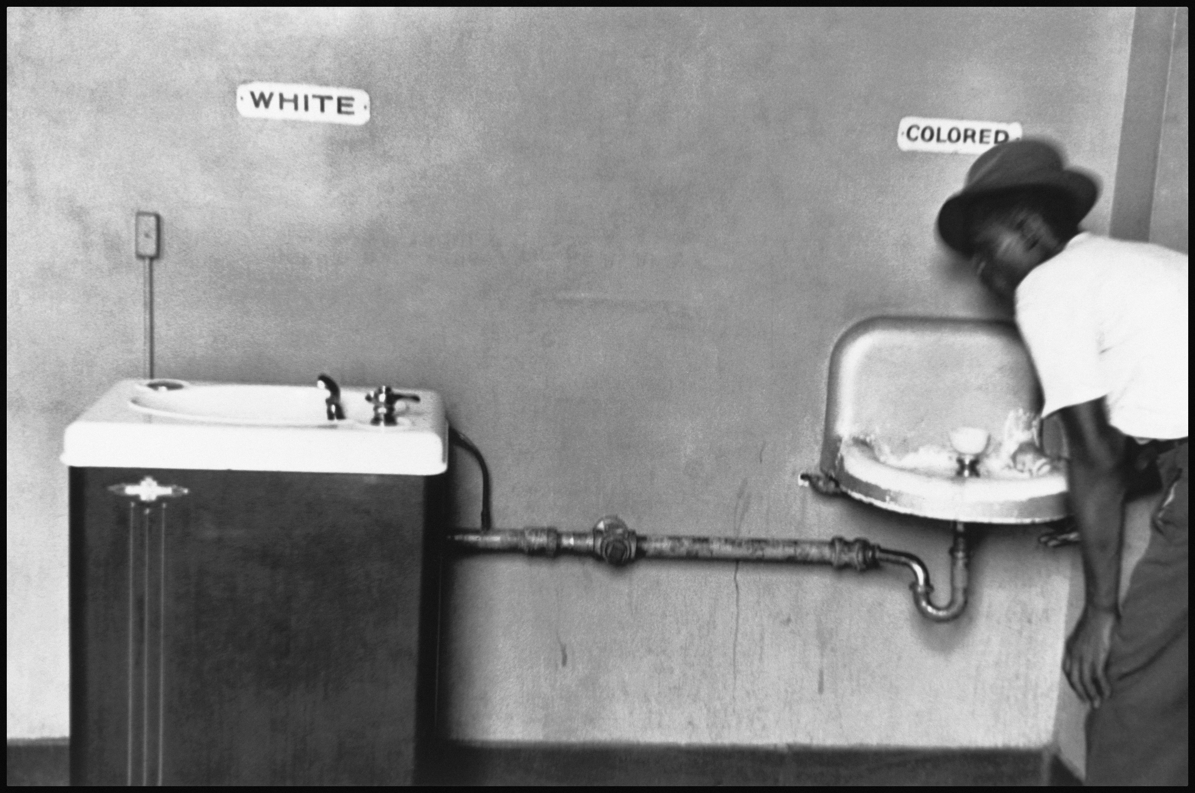
（１９６８年）
メキシコオリンピックの表彰式で、黒い手袋をはめた二人の黒人選手が、拳をつきあげて頭を垂れている写真。
（1968年10月17日）

〔著作権により掲載しません〕

North Carolina, 1950 © Elliott Erwitt / Magnum Photos

（２）写真についての解説
〔写真①〕
アメリカ合衆国では長い間、人種差別が行われてきました。黒人差別も激しく、教育・住居・雇用ばかりでなく、選挙・司法などの分野でも公然と白人との差別が存在していました。
そのため、1950年代には、人種差別をなくし、黒人が白人と同等の権利を求める公民権運動が盛んになっていきました。
1955年には、バスの座席が人種ごとに設定され黒人を隔離・差別していることに抗議し、アラバマ州モンゴメリー市で黒人によるバスのボイコットがおこりました。これがバス・ボイコット運動です。
このバスのボイコットは１年間にわたって続けられ、ついに車内における差別が廃止されました。
この運動を指導し勝利へと導いたのが、26歳のキング牧師です。彼はしだいに公民権運動の指導者となっていました。彼は常に非暴力の方法で活動し、その人格と弁舌で大いに親しまれました。

〔写真②〕
1968年の第19回メキシコシティ大会、男子陸上200メートル走の表彰式でのことです。１位、３位 はアメリカの選手でしたが、国旗の掲揚と国歌の演奏がはじまると、表彰台の上のトミー・スミスとジョン・カルロス〔※1〕は、頭を垂れ、黒手袋をつけた拳を空につきあげました。
この静かな怒りのポーズは、アメリカ国内の人種差別への抗議でした。〔※2〕1960年代のアメリカは、ヴェトナム戦争に反対する運動と黒人差別撤廃をめざす公民権運動が高まるなか、この年の４月には公民権運動の指導者キング牧師が暗殺され、緊張が続いていました。
当時のアメリカには、まだまだひどい人種差別が残っていました。スミスとカルロスは、オリンピックでかならず表彰台にのぼり、世界の目が集まる場で差別撤廃を訴えようと決めたのです。

スタンドには大勢のアメリカ人観光客も来ていました。演奏が終わり、ふたりが表彰台から降りると、ブーイングと罵声が飛び、ゴミが投げ込まれました。ＩＯＣは「政治的パフォーマンスをおこなった」と非難し、彼らはアメリカ代表チームから除名され、オリンピック村からも追放されました。帰国後はマスコミの激しい非難を受け、さらには尾行や電話の盗聴にも苦しめられつづけました。
しかし、彼らを支持し、連帯を示した選手もいます。400メートル走でアメリカは１位から３位までを独占しましたが、３人の黒人選手は黒いベレー帽をつけて表彰台にのぼりました。
※1… ふたりともアフリカ系アメリカ人。カリフォルニアのサンノゼ州立大学で黒人教
授ハリー・エドワーズに学んだ。サンノゼ大学には表彰台で抗議するふたりの銅像
がある。
２位のオーストラリアのピーター・ノーマンも彼らの行動を支持し、エドワーズ
教授が提唱した「人間の権利のためのオリンピック」というバッジを胸に付け表彰
台にのぼった。オーストラリアもまた、先住民アボリジナルなど人種・民族問題を
かかえていた。
※2… 当時、アメリカのオリンピック委員会に黒人はひとりもいなかった。
「これならわかる オリンピックの歴史 Ｑ＆Ａ」（大月書店）より引用

（３）キング牧師の演説（抜粋）
「 Ｉ Ｈａｖｅ ａ Ｄｒｅａｍ（ 私には夢がある ）」
キング牧師は、１９６３年８月、ワシントン大行進という大規模なデモ行進を成功させ、２０万人の群衆の前で後世に残る感動的な演説を行った。

みなさん、私は今皆さんに言いたい。
私には夢があります。いつの日か、この国の国民が立ち上がり『全ての人は平等に創造されていることを自明の真理とする』＊という、この国の信条のもとに生きていけるようになるという夢が。
私には夢があります。いつの日か、ジョージアの赤土の丘の上で、かつての奴隷の子孫たちと、奴隷の所有者の子孫たちとが、兄弟として同じテーブルに着くことができるようになるという夢が。
私には夢があります。いつの日か、不正と抑圧で荒廃したあのミシシッピでさえも、自由と正義のオアシスに変わってくれるという夢が。
私には夢があります。いつの日か、私の幼い４人の子供たちが、肌の色によってではなく、人格そのものによって評価される国に住むようになる夢が。
私には夢があります。いつの日か、悪意に満ちた人種差別者のいる、州権の優位や連邦法を拒否している知事のいるアラバマでさえ、黒人の少年少女たちと、白人の少年少女たちが、互いに手を結びあい、兄弟や姉妹として一緒に仕事ができるようになるという夢が。
私には夢があります。いつの日かあらゆる谷が高められ、あらゆる丘や山は低められ、デコボコの所は平らにされ、曲がりくねった道はまっすぐにされ、神の栄光が啓示され、生きとし生けるものが、その栄光を共に見るようになるという夢が。
それが私たちの願いなのです。
＊All men are created equal. ( 全て人は平等につくられている )リンカーン大統領の名言。
（４）ワークシート
「夢」をもって生きる
（ ）年（ ）組 氏名（ ）

１ 写真資料を見て…
○ ①に写っている状況について、想像したことを自由に書き出してみま
しょう。

○ ②に写っている「拳をつきあげている二人」について、想像したこと
を自由に書き出してみましょう。

２ キング牧師が一番伝えたかった「夢」とは？
○「夢」とその理由

○他の人の意見

３ 今日の学習を通して考えたこと、感じたことをまとめてみましょう。

